O nas – tekst łatwy do czytania i rozumienia

Gdzie jesteśmy?
XXIV Liceum Ogólnokształcące im. Marii Skłodowskiej - Curie w Łodzi znajduje
się przy ulicy Marysińskiej 61/67 w Łodzi.
Do budynku szkoły można wejść od ulicy Marysińskiej.
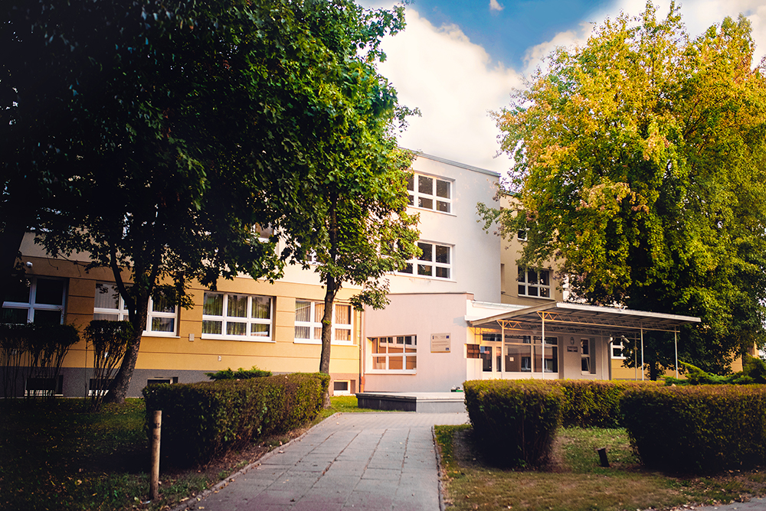
Wejście do budynku.
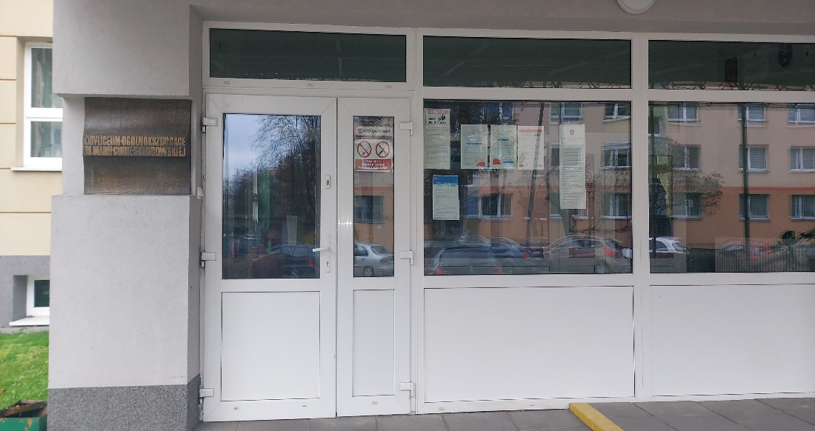

Po wejściu do szkoły jako pierwsza znajduje się dyżurka. W niej przebywa pracownik, który udziela wstępnych informacji.
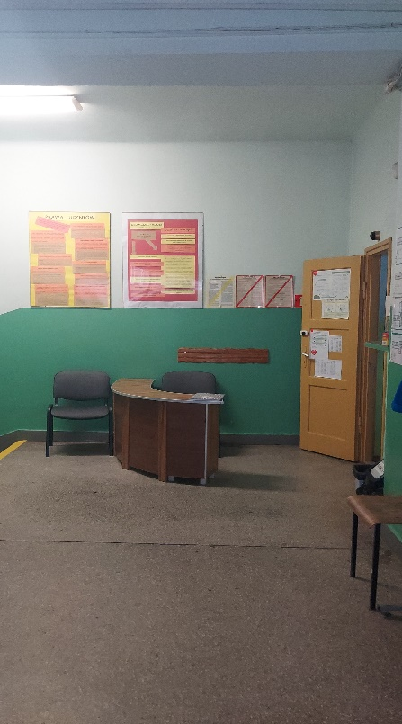
Na parterze po lewej stronie na końcu korytarza znajduje się sekretariat a w nim gabinet dyrektora. Sekretariat to biuro, do którego dostarczamy pisma, podania
i dokumenty.
To są drzwi do sekretariatu.
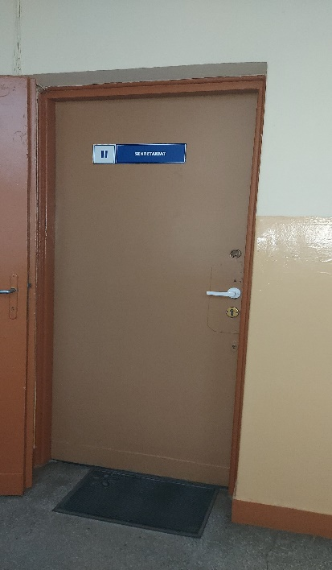

Gabinet wicedyrektora znajduje się na parterze.
To są drzwi do gabinetu wicedyrektora.
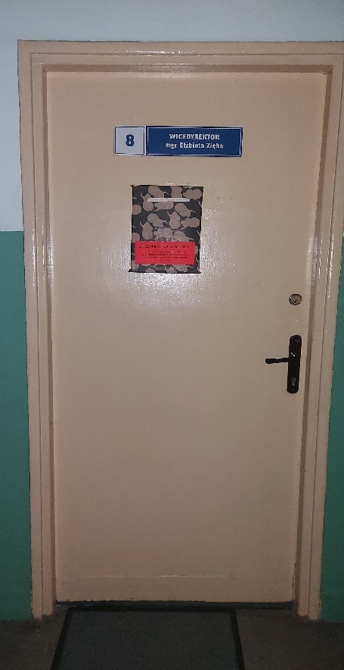

Czym zajmuje się XXX Liceum Ogólnokształcące w Łodzi?

XXIV Liceum Ogólnokształcące im. Marii Skłodowskiej - Curie w Łodzi jest szkołą publiczną.
Szkoła publiczna, to szkoła, która zapewnia bezpłatne nauczanie dla młodzieży
w wieku 15-19 lat zgodnie z ramowymi planami nauczania dla poszczególnych klas.
Ramowe plany nauczania to wykaz obowiązkowych zajęć edukacyjnych.
W szkole zajmujemy się kształceniem i wychowywaniem uczniów.
W szkole uczy się młodzież w klasach od pierwszej do klasy czwartej.
Zajęcia odbywają się pięć dni w tygodniu od poniedziałku do piątku.
Dyrektorem szkoły jest Pani Jolanta Kalisiak.
W szkole zatrudnieni są nauczyciele, pedagodzy, psycholodzy, główna księgowa, Sekretarz, kierownik gospodarczy oraz pracownicy obsługi.

W naszej placówce zapewniamy uczniom:

Opiekę pedagoga i psychologa.
Uczniowie mogą skorzystać z opieki psychologiczno – pedagogicznej pedagoga szkolnego Pana Alana Lipczyńskiego, Pani psycholog Olgii Wojciechowskiej- Kozłowskiej oraz Pani pedagog specjalnej Małgorzaty Kołodziejczyk.
Gabinet pedagoga i psychologa szkolnego znajduje się w podziemiach na końcu korytarza po lewo.
To są drzwi do gabinetu pedagoga i psychologa
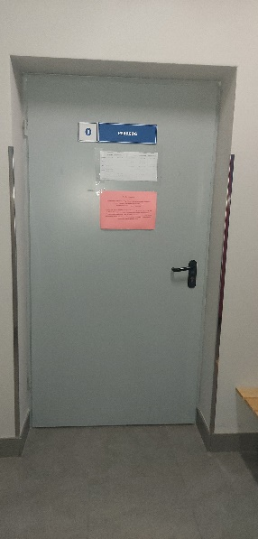.

Opiekę pielęgniarki szkolnej.

Gabinet pielęgniarki szkolnej mieści się na parterze.
To są drzwi do gabinetu pielęgniarki.
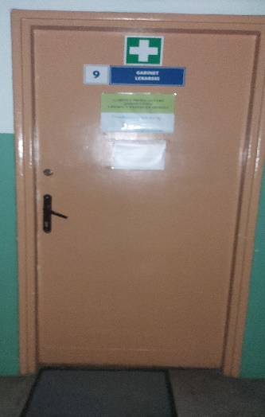

Jak się z nami skontaktować?

1.Telefonicznie: 42 657 49 30
2. Możesz też wysłać e-maila na adres: kontakt@lo24.elodz.edu.pl
3. Możesz napisać pismo i wysłać na adres:
XXIV Liceum Ogólnokształcące im. Marii Skłodowskiej - Curie w Łodzi
ul. Marysińska 61/67
91-850 Łódź
4. Możesz przynieść pismo do sekretariatu szkoły.
Sekretariat jest otwarty w godzinach 8.00 do 16.00.

